# FP

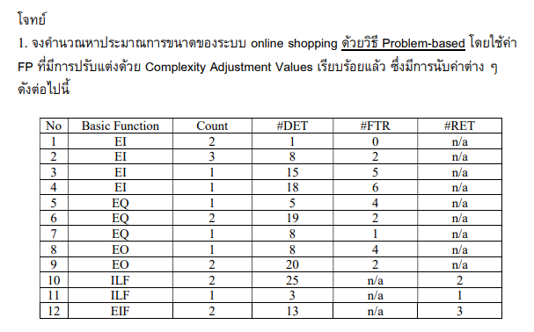

|  | **Topic** | **Scale** | **Count x Scale** |
| --- | --- | --- | --- |
| 1 | EI with DET=1 FTR=0 | Low (3) | 2x3 = 6 |
| 2 | EI with DET=8 FTR=2 | Avg (4) | 3x4 = 12 |
| 3 | EI with DET=15 FTR=5 | High (6) | 1x6 = 6 |
| 4 | EI with DET=18 FTR=6 | High (6) | 1x6 = 6 |
| 5 | EQ with DET=5 FTR=4 | Avg (4) | 1x4 = 4 |
| 6 | EQ with DET=19 FTR=2 | Avg (4) | 2x4 = 8 |
| 7 | EQ with DET=8 FTR=1 | Low(3) | 1x3 = 3 |
| 8 | EO with DET=8 FTR=4 | High (7) | 1x7 = 7 |
| 9 | EO with DET=20 FTR=2 | High (7) | 2x7 = 14 |
| 10 | ILF with DET=25 RET=2 | Avg (10) | 2x10 = 20 |
| 11 | ILF with DET=3 RET=1 | Low (7) | 1x7 = 7 |
| 12 | EIF with DET=13 RET=3 | Low (5) | 2x5 = 10 |
|  | **Sum** | **30+15+21+27+10** | **103** |
|  | Complexity Adjustment (SigmaFi) | Assume | 35 |
|  | Adjust | 0.65+0.01SigmaFi | 1 |
|  | **FP adjusted** | **Sum x Adjust** | **103** |

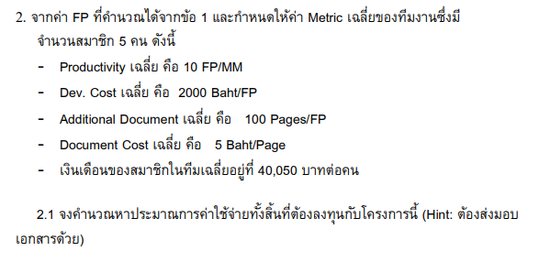

2.1 จงคํานวณหาประมาณการค่าใช้จ่ายทั้งสิ้นที่ต้องลงทุนกับโครงการนี้ (Hint: ต้องส่งมอบ

เอกสารด้วย)

| Document Page = FP x 100 = 100FP = 10300  Document Cost = 100FP x 5 = 500FP = 51500 Baht |
| --- |
| Total Dev Cost = FP x 2000 = 206000  Or  MM = FP / productivity = FP/10  Total Dev Cost = MM x 40050 = FP x 4005 = 412515 Baht |
| Total Cost = Docs Cost + Dev Cost = 51500 + 412515 = 464015 Baht |

2.2 ถ้าทุกคนในทีมช่วยกัน งานจะเสร็จภายในระยะเวลาเท่าใด

| MM = FP / productivity  Time = MM / 5 = FP/50 = 103/50 = 2.06 months |
| --- |

2.3 ถ้าใช้ภาษา C++ ในการเขียนโปรแกรม จะตอ้งเขยีนโปรแกรมกี่ KLOC

| From reference: C++ = 64 LOC/FP  This program = 64*103 = 6592 LOC = 6.592 KLOC (ไม่จริงอีดอก) |
| --- |

2.4 ถ้าเราใชว้ธิปีระมาณการแบบ Process-based Estimation แลว้ค่าใชจ้่ายโครงการทังสิ้นจะแตกต่างกับคำ ตอบในข้อ 2.1 อย่างไร แสดงเหตุผลประกอบ

มากขึ้น เนื่องจากพิจารณาในส่วนอื่นๆนอกจากการทำ Code ด้วย เช่น Planning, Analysis

# COCOMO

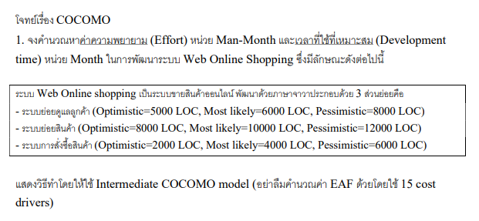

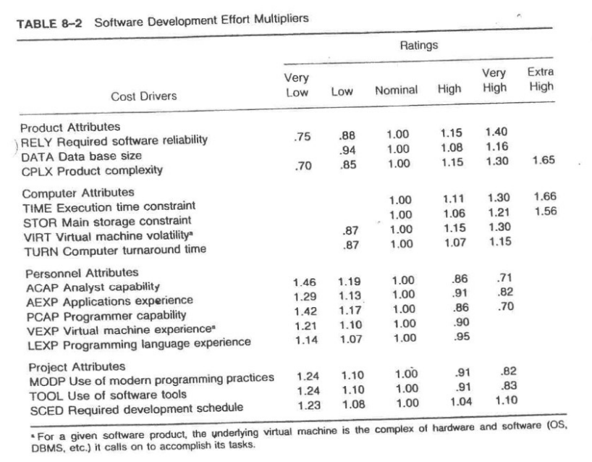

| $KLOC_{1}=(5+4×6+8)/6=37/6≈6.16$ $KLOC_{2}=(8+4×10+12)/6=10$ $KLOC_{3}=(2+4×4+6)/6=4$ Sum KLOC = 20.16  EAF= $\prod_{i=1}^{15}{}F_{i}$ =  Organic mode program → a=3.2, b=1.05, c=2.5, d=0.38 $E=a(KLOC)^{b}EAF$ (Person-Month) |
| --- |

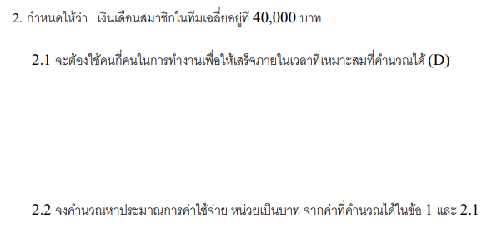

| $D=cE^{d}$ (Month)  Person = E/D = |
| --- |



| Cost = Person x 40000 = |
| --- |